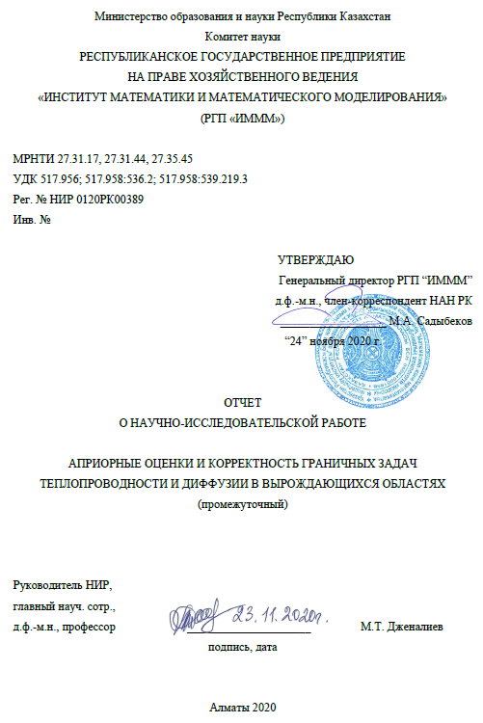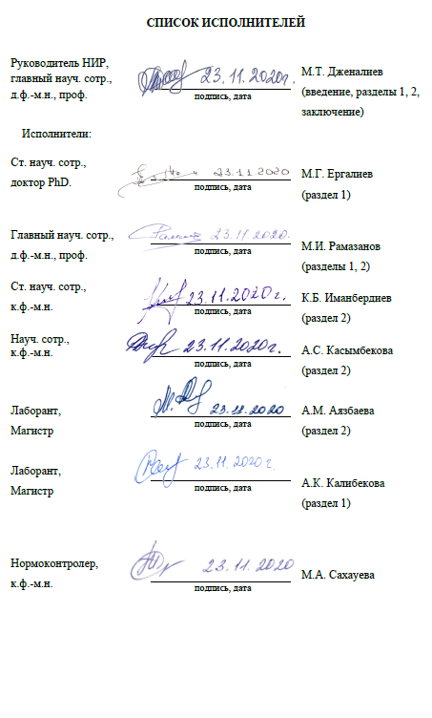

**РЕФЕРАТ**

Есеп беру жұмысы19 б., 1 кітап, 12 әдебиет көздері, 2 қосымшалар.

ЖОЙЫЛМАЛЫ ОБЛЫСТАҒЫ ЖЫЛУӨТКІЗГІШТІК ТЕҢДЕУІ, СОБОЛЕВ КЕҢІСТІГІНДЕГІ АПРИОРЛЫҚ БАҒА, КОНУСТАҒЫ ШЕКАРА ЕСЕБІНІҢ НАҚТЫ ҚОЙЫЛУЫ

Зерттеу нысанасы: жойылмалы облыстарда сызықсыз жылу өткізудің және диффузияның шекаралық мәселелері.

Зерттеу заты: бұрыштама облыстарда және конуста белгісіз функцияның градинтінің квадраты бар жылу өткізгіш теңдеуінің динамикалық емес шекаралық шартты шекаралық есептердің шешімділігі.

Зерттеу мақсаты: бұрыштама облыстарда және конуста белгісіз функцияның градинтінің квадраты бар жылу өткізгіш теңдеуінің динамикалық емес шекаралық шартты шекаралық есептердің шешімділігі туралы теоремалар дәлелдеу.

Негізгі нәтижелер: бұрыштама облыстарда және конуста белгісіз функцияның градинтінің квадраты бар жылу өткізгіш теңдеуінің динамикалық емес шекаралық шартты шекаралық есептер үшін априорлық бағалар алынды және шешімділігі туралы теоремалар ділелденді.

Жаңалық деңгейі. Қарастырылған есептер және алынған нәтижелер жаңа болып табылады.

Алынған ғылыми нәтижелердің пайдалану мүмкіндіктері. Зерттеу жұмысының нәтижелері математикалық модельдеуде және т.б. кездесетін локалдық процесстерді сипаттауда пайдалануға болады.

**РЕФЕРАТ**

Отчёт19 с., 1 кн., 12 источн., 2 прил.

УРАВНЕНИЕ ТЕПЛОПРОВОДНОСТИ В ВЫРОЖДАЮЩЕЙСЯ ОБЛАСТИ, АПРИОРНАЯ ОЦЕНКА В ПРОСТРАНСТВЕ СОБОЛЕВА, КОРРЕКТНОСТЬ ГРАНИЧНОЙ ЗАДАЧИ В КОНУСЕ

Объект исследования: граничные задачи теплопроводности и диффузии в вырождающихся областях.

Предмет исследования: Граничные задачи для одного нелинейного уравнения теплопроводности с нединамическими граничными условиями в угловых областях и в конусе, когда уравнение содержит квадрат от градиента искомого решения.

Цель исследования: доказать теоремы о разрешимости граничных задач для нелинейного уравнения теплопроводности с нединамическими граничными условиями в угловых областях и в конусе, когда уравнение содержит квадрат от градиента искомого решения.

Основными результатами данного отчета являются следующие: установлены априорные оценки и доказаны теоремы об однозначной разрешимости граничных задач для одного нелинейного уравнения теплопроводности с нединамическими граничными условиями в угловых областях и в конусе, когда уравнение содержит квадрат от градиента искомого решения.

Степень новизны. Рассмотренные задачи и полученные результаты являются новыми.

Возможность использования полученных научных результатов. Результаты работы могут быть использованы при математическом моделировании и изучении качественных свойств локальных процессов в механике, технике и т.д.

**СОДЕРЖАНИЕ**

ВВЕДЕНИЕ …………………………………………………………………………….. 6

ОСНОВНАЯ ЧАСТЬ ОТЧЕТА О НИР……………………………………………….. 7

1 Граничные задачи для одного нелинейного уравнения теплопроводности с нединамическими граничными условиями в угловых областях и в конусе,

когда уравнение содержит квадрат от градиента искомого решения …….....……. 7

1.1 Постановка граничной задачи в угловой области 7

1.2 Преобразование (1.1)–(1.3) к линейной граничной задаче 7

1.3 О разрешимости граничной задачи (1.1)–(1.3) в угловой области 8

1.4 Постановка граничной задачи в конусе 8

1.5 Преобразование (1.9)–(1.10) к линейной граничной задаче 9

1.6 О разрешимости граничной задачи в конусе 9

2 Граничные задачи для одного нелинейного уравнения теплопроводности с нединамическими граничными условиями в вырождающихся областях

общего вида, когда уравнение содержит квадрат от градиента

искомого решения .…….....................................................................................……..10

2.1 Постановка граничной задачи в нелинейной вырождающейся области.. 10

2.2 О разрешимости граничной задачи в нелинейной вырождающейся области 11

ЗАКЛЮЧЕНИЕ ………………………………………………………………………..12

СПИСОК ИСПОЛЬЗОВАННЫХ ИСТОЧНИКОВ………………………………….. 13

ПРИЛОЖЕНИЕ А - Список опубликованных статей исполнителей темы…………14

ПРИЛОЖЕНИЕ Б - Календарный план ..…..……...................................................... 15

**ВВЕДЕНИЕ**

Основная часть отчета сосотоит из двух разделов, разделенных на подразделы. В этих разделах изучаются граничные задачи типа Дирихле для одного нелинейного уравнения, которое содержит слагаемое от квадрата градиента искомого решения. Хотя уравнение является модельным, исследование его является важным шагом на пути развития теории нелинейных уравнений в вырождающихся областях. Рассмотрены случаи: одномерный и многомерный по пространственной переменной. Отдельно исследуются случаи угловой области, конуса (раздел 1) и общего нелинейного движения подвижной части границы области (раздел 2).

Отметим, что литература, посвященная нелинейным уравнениям теплопроводности и диффузии, достаточно обширна и многочисленна. Это связано, прежде всего, прикладной важностью этих уравнений в приложениях (см. например, [1-12]). Этот список, ни в коем случае, не претендует на полноту. Они имеют лишь непосредственное отношение к тематике задач, запланированных исполнтелями в 2020 году.

Установлены ряд теорем об однозначной разрешимости рассматриваемых и, в том числе, важных вспомогательных граничных задач в соболевских классах. Установлены априорные оценки.

В заключении приведены выводы об основных результатах и о возможном их применении, а также об их развитии. Ссылки на первоисточники приведены в списке литературы [1–12].

В приложении А приведены список опубликованных работ авторов отчета, а в приложении Б – календарный план на 2020 год.

Представленный промежуточный отчет за 2020 год включает в себя результаты исполнителей по проекту за 2020 год.

**ОСНОВНАЯ ЧАСТЬ ОТЧЕТА О НИР**

**1 Граничные задачи для одного нелинейного уравнения теплопроводности с нединамическими граничными условиями в угловых областях и в конусе, когда уравнение содержит квадрат от градиента искомого решения**

Раздел посвящен вопросам разрешимости в соболевских классах одной нелинейной задачи теплопроводности в вырождающихся областях, точка вырождения которой находится в начале координат. С использованием метода Галеркина и априорных оценок доказываются теоремы о существовании и единственности решения рассматриваемой граничной задачи.

**1.1 Постановка граничной задачи в угловой области**

Пусть – треугольная область, одна из вершин которой находится в начале координат, и – сечение области  при фиксированной временной переменной . В области  рассматривается следующая граничная задача:

 (1.1)

 (1.2)

где

 (1.3)

В данной разделе изучается вопрос существования и единственности решения граничной задачи (1.1)–(1.3) в соболевском пространстве (всюду обозначения пространств соответствуют принятым в книге [7]):

 (1.4)

**1.2 Преобразование (1.1)–(1.3) к линейной граничной задаче**

Преобразуем (1.1)–(1.3) к линейной граничной задаче для неизвестной функции  Используя взаимно-однозначное преобразование:

 (1.5)

получаем

 (1.6)

 (1.7)

 (1.8)

**1.3 О разрешимости граничной задачи (1.1)–(1.3) в угловой области**

Прежде всего, отметим, что в силу условия (1.8) для решения граничной задачи (1.6)–(1.7) имеет место ослабленный принцип максимума ([8], глава III, п. 2: Следствие), т.е. будем иметь

 (1.9)

Из (1.9) согласно преобразования (1.5) будем также иметь

 (1.10)

В силу (1.9)–(1.10) имеем справедливость следующей важной леммы.

Лемма 1.1. Имеет место следующее неравенство

 (1.11)

Отметим, что неравенство (1.11) позволяет получить из априорной оценки для граничной задачи (1.6)–(1.7) априорную оценку для исходной граничной задачи (1.1)–(1.2) и доказать следующие теоремы.

Теорема 1.1. Пусть  (1.8). Тогда задача (1.6)–(1.7) имеет единственное решение  (1.4).

Теорема 1.2. Пусть  (1.3). Тогда задача (1.1)–(1.2) имеет единственное решение  (1.4).

**1.4 Постановка граничной задачи в конусе**

Пусть   – конус, вершина которой находится в начале координат, и – сечение конуса  при фиксированной временной переменной . В конусе  рассматривается следующая граничная задача:

 (1.12)

 (1.13)

где

 (1.14)

Мы изучаем вопрос существования и единственности решения граничной задачи (1.12)–(1.13) в соболевском пространстве:

 (1.15)

**1.5 Преобразование (1.12)–(1.13) к линейной граничной задаче**

Преобразуем (1.12)–(1.13) к линейной граничной задаче для неизвестной функции  Используя взаимно-однозначное преобразование (1.5) получаем

 (1.16)

 (1.17)

 (1.18)

**1.6 О разрешимости граничной задачи в конусе**

Прежде всего, отметим, что в силу условия (1.18) для решения граничной задачи (1.16)–(1.17) имеет место ослабленный принцип максимума для параболических уравнений в нецилиндрических областях ([8], глава III, п. 2: Следствие), т.е. будем иметь

 (1.19)

Из (1.19) согласно преобразования (1.5) будем также иметь

 (1.20)

Для граничных задач (1.12)–(1.13) и (1.16)–(1.17) справелив аналог леммы 1.1. Поэтому, в силу свойств (1.19)–(1.20) для решений изучаемых граничных задач преобразование (1.5) позволяет с помощью решения граничной задачи (1.16)–(1.17) установить слабую разрешимость исходной граничной задачи (1.12)–(1.13). Итак, доказаны следующие теоремы.

Теорема 1.3. Пусть  (1.18). Тогда задача (1.16)–(1.17) имеет единственное решение  (1.15).

Теорема 1.4. Пусть  (1.14). Тогда задача (1.12)–(1.13) имеет единственное решение  (1.15).

**2 Граничные задачи для одного нелинейного уравнения теплопроводности с нединамическими граничными условиями в вырождающихся областях общего вида, когда уравнение содержит квадрат от градиента искомого решения**

Раздел посвящен вопросам разрешимости в соболевских классах граничной задачи для одного нелинейного уравнения, в котором присутствует квадрат от градиента искомого решения, в вырождающейся области, подвижная часть границы подчиняется нелинейному закону.

**2.1 Постановка граничной задачи в нелинейной вырождающейся области**

Пусть на заданном конечном интервале $\left(0,T_{1}\right)$ существует такая точка  (точка  может быть достаточно малой, но должна быть отделена от нуля, т.е. ), что имеет место следующее представление заданной функции :

 (2.1)

Здесь функции  и  заданы и удовлетворяют условиям

 (2.2)

где  являются заданными постоянными. Таким образом,  должна быть на интервале  дифференцируемой и дополнительно на интервале  строго монотонно возрастающей функцией.

Далее, пусть  – область, которая вырождается при , и  – сечение области  при фиксированной временной переменной . В области  рассматривается следующая граничная задача для нелинейного уравнения теплопроводности:

 (2.3)

 (2.4)

где

 (2.5)

Задача 2.1. При условиях (2.1), (2.2) и (2.5) установить разрешимость граничной задачи (2.3)–(2.4).

Задачу 2.1 мы разбиваем на следующие две подзадачи:

Задача 2.2. При условиях (2.1), (2.2) и (2.5) установить разрешимость граничной задачи (2.3)–(2.4) в области .

Задача 2.3. При условиях (2.1), (2.2) и (2.5) установить разрешимость граничной задачи (2.3)–(2.4) в области  с начальным условием



где соответственно через  и  обозначены решения задач 2.2 и 2.3.

**2.2 О разрешимости граничной задачи в нелинейной вырождающейся области**

Теорема 2.1. Пусть  – сужение функции  на множество . Тогда задача (2.3)–(2.4) имеет единственное решение 



которое удовлетворяет оценке:

 где .

Теорема 2.2. Пусть  – сужение функции  на множество . Тогда задача (2.3)–(2.4) имеет единственное решение , которое удовлетворяет оценке:

 где *.*

Таким образом, из утверждений теорем 2.1 и 2.2 будет следовать основной результат работы по задаче 2.1.

Теорема 2.3 (Основной результат). Пусть выполнены условия (2.1), (2.2) и  (2.5). Тогда граничная задача (2.3)–(2.4) имеет единственное решение



которое удовлетворяет оценке:

 где .

**ЗАКЛЮЧЕНИЕ**

За отчетный период были исследованы граничные задачи для одно- и многомерных нелинейных уравнений теплопроводности и диффузии, которые содержат слагаемое в виде квадрата от градиента искомого решения, в угловых областях, конусе и в области с нелинейным законом движения подвижной части границы. В качестве граничных условий приняты однородные условия типа Дирихле. Исследование этих задач является важным шагом на пути развития теории нелинейных уравнений в вырождающихся областях.

В соболевских пространствах установлены априорные оценки и доказаны теоремы об однозначной разрешимости рассматриваемых граничных задач.

Представленный промежуточный отчет включает в себя результаты исполнителей по проекту за октябрь-декабрь месяцы 2020 года.

Результаты имеют прикладную важность в задачах математического моделирования тепловых и диффузионных процессов, эволюционирующих в вырождающихся областях. Они важны и для теории дифференциальных уравнений – как результаты исследования нового класса математических проблем.

Отметим, что основные результаты представленного промежуточного отчета опубликованы в работах [9–10], включенных в список использованных источников и в список опубликованных работ исполнителей проекта (Приложение А). Они опубликованы в журналах «Kazakh Mathematical Journal» – 1, «Bulletin of the Karaganda University, Mathematics Series.» – 1 (в базе данных Web of Science).

В целом, работа носит теоретический характер.

**СПИСОК ИСПОЛЬЗОВАННЫХ ИСТОЧНИКОВ**

1 Benia Y., Sadallah B.-K. Existence of solutions to Burgers equations in domains that can be transformed into rectangles // Electronic Journal of Differential Equations. – 2016. – № 157 (2016). – P.1-13.

2 Burgers J.M. The nonlinear diffusion equation. Asymptotic solutions and statistical problems. – Dordrecht-Holland / Boston USA: D.Reidel Publishing Company, 1974. – X+174 p.

3 Вишик М.И., Фурсиков А.В. Математические задачи статистической гидродинамики. – М.: Наука, 1980. – 440 с.

4 Амангалиева М.М., Дженалиев М.Т., Космакова М.Т., Рамазанов М.И. Об одной однородной задаче для уравнения теплопроводности в бесконечной угловой области // Сибирский математический журнал. – 2015. – № 6 (56). – С.1234-1248.

5 [Jenaliyev, M. T.](http://apps.webofknowledge.com/DaisyOneClickSearch.do?product=WOS&search_mode=DaisyOneClickSearch&colName=WOS&SID=E5ZGzxo1v6i3EPIHRPQ&author_name=Jenaliyev,%20M.%20T.&dais_id=1853970&excludeEventConfig=ExcludeIfFromFullRecPage); [Ramazanov, M. I.](http://apps.webofknowledge.com/DaisyOneClickSearch.do?product=WOS&search_mode=DaisyOneClickSearch&colName=WOS&SID=E5ZGzxo1v6i3EPIHRPQ&author_name=Imanberdiyev,%20K.%20B.&dais_id=5699458&excludeEventConfig=ExcludeIfFromFullRecPage); [Iskakov, S. A.](http://apps.webofknowledge.com/DaisyOneClickSearch.do?product=WOS&search_mode=DaisyOneClickSearch&colName=WOS&SID=E5ZGzxo1v6i3EPIHRPQ&author_name=Kassymbekova,%20A.%20S.&dais_id=14487315&excludeEventConfig=ExcludeIfFromFullRecPage) On [a homogeneous parabolic promlem in an infinite angular domain //](http://apps.webofknowledge.com/full_record.do?product=WOS&search_mode=DaisyOneClickSearch&qid=5&SID=E5ZGzxo1v6i3EPIHRPQ&page=1&doc=1) Eurasian Journal of Mathematical and Computer Applications. – 2019. – № 1 (7). – P.38-52.

6 Jenaliyev M.T., Ramazanov M.I., Kosmakova M.T., Tanin A.O. To the solution of one pseudo-Volterra integral equation // Bulletin of the Karaganda University, Mathematics Series. – 2019. – № 1 (93). – P.19–30.

7 Лионс Ж.-Л., Мадженес Э. Неоднородные граничные задачи и их приложения. – М: Мир, 1971. – 371 с.

8 Ландис Е.М. Уравнения второго порядка эллиптического и параболического типов. – М: Физматлит, 1971. – 287 с.

9 Jenaliyev M.T., Ramazanov M.I., Assetov A.A. On Solonnikov-Fasano Problem for the Burgers Equation // Bulletin of the Karaganda University, Mathematics Series. – 2020. – № 2 (98). – P.69–83.

10 Jenaliyev M.T., Imanberdiyev K., Kassymbekova A., Yergaliyev M.G. On solvability of one nonlinear boundary value problem of heat conductivity in degenerating domains // Kazakh Mathematical Journal. – 2020. – Vol. 20, № 1. – P.67–83.

11 Jenaliyev M., Ramazanov M. On a homogeneous parabolic problem in an infinite corner domain // Filomat. – 2018. – Vol. 32, № 3. – P.965–974.

12 Jenaliyev M.T., Ramazanov M.I., Kosmakova M.T., Tuleutaeva Zh.M. To the solution of a two-dimensional heat conduction problem in a degenerating domain // Eurasian Mathematical Journal. – 2020. – Vol. 11, № 3. – P.89 – 94.

**ПРИЛОЖЕНИЕ А**

**Список опубликованных статей исполнителей темы**

Статьи в Казахстане

1 Jenaliyev M.T., Ramazanov M.I., Assetov A.A. On Solonnikov-Fasano Problem for the Burgers Equation // Bulletin of the Karaganda University, Mathematics Series. – 2020. – № 2 (98). – P.69–83 (Web of Science, без импакт-фактора).

2 Jenaliyev M.T., Imanberdiyev K., Kassymbekova A.,Yergaliyev M.G. On solvability of one nonlinear boundary value problem of heat conductivity in degenerating domains // Kazakh Mathematical Journal. – 2020. – Vol. 20, № 1. – P.67–83.

**ПРИЛОЖЕНИЕ Б**

**Календарный план**

